U školi oca Kentenicha ... učimo i poučavamo
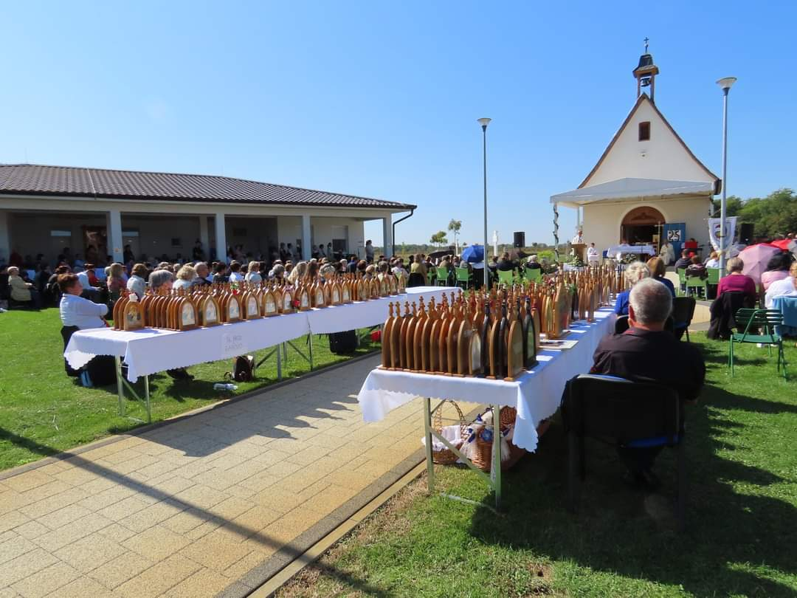

Za Mariju nikada dosta, sasvim konkretno u životu našega utemeljitelja

Bilo je to nekoliko tjedana prije njegove smrti. Zdravlje oca Kentenicha bilo je jako načeto, njegove oči od čitanja mnogih pisama, koja su svakodnevno stizala, bile su jako upaljene. Nije primao posjete. Često je ipak tražio da mu se iz prikladne literature čita o problemima sadašnjice... Govorio je da to čini iz ljubavi prema Majci Božjoj, da bi tako mogao o tome zauzeti stav i u njezinu smislu krenuti u borbu.

„Osjećam se ovisnim o njoj, kao njezino djelo i oruđe“, rekao je jednom. Čitav njegov život bio je jedno jedino služenje za Mariju. „Često sam se divio ocu Kentenichu“, piše netko, „s kojom je nutarnjom opuštenošću i krajnjim mirom obavljao svoj dnevni posao.“ Teški problem za današnjega užurbanoga čovjeka da nema vremena, on je rješavao potpuno nadnaravnim stavom. Zahtjevi, koji su mu sa svih strana bili postavljani, bili su jednostavno golemi. Često nije mogao učiniti ništa drugo, nego iz trenutka u trenutak obaviti uvijek ono najvažnije. ... Nije slijedio vlastite ciljeve, nego je jednostano stajao na raspolaganju Majci Božjoj. Odgovornost za neučinjeno tada je sigurno također prepuštao njoj ...
U jednoj studiji o „pobožnosti oruđa“, koju je otac Kentenich napisao u logoru Dachau, ukazuje na prednosti toga stava oruđa: „ Velika zapreka za Božje djelovanje u čovjeku i njegovu plodnost jest i ostaje bolesna samovolja. A nje se oruđe odriče. Tako svoju snagu nepodijeljeno može uložiti za Boga i Božje namjere. Takav čovjek je stoga silno učinkovit i plodan.“

Što je više njegovo djelo raslo, što je više njegovo poslanje od njega tražilo, to više su čini se rasle njegove snage. Otac Kentenich se trošio za svoju Gospodaricu i dao se trošiti ...

Uvijek miran, susretljiv, otac Kentenich je uvijek bio spreman za novo služenje i darivanje. Kada je kod jednog svećenika prozreo želju da razgovara s njim, ali mu nije htio oduzimati dragocjeno vrijeme, otac Kentenich je vedro rekao:“Imam puno vremena, samo dođite!“, i pozivnom gestom otvorio je vrata i poveo posjetitelja u svoju sobu. Drugi put netko ga je upitao o njegovu dnevnom planu. Iza toga se isto tako krila želja za razgovorom s utemeljiteljem. Otac Kentenich je u tom slučaju postupio kao da nije čuo to pitanje, ali je dotičnoj nakon nekog vremena rekao kada može doći. No tek što je došla, otac je bio pozvan nekud drugamo. Zar se „audijencija“ opet neće moći održati? Otac Kentenich je osjetio nastajuću zabrinutost pa je rekao:“Znate li sada moj dnevni plan?“ „Uvijek biti tu za druge“. Otac Kentenich je osobito uvijek bio tu, ako se radilo o tomu da učini nešto za slavu Majke Božje: primiti neku posvetu njoj, predati joj krunu, ponuditi novo Schönstattsko svetište ili – dodatno prinijeti neku žrtvu za svoju Gospodaricu. Samo potiho to se dade zaključiti iz njegove opomene: Želimo li ispuniti svoju zadaću, nije dovoljno, žrtve koje dan sam u sebi uključuje, staviti u milosni kapital; moramo još dodatno tu i tamo izabrati ono teže. Tko je promatrao oca Kentenicha u svakodnevici, dolazio je do uvjerenja, da si je često nametao odricanja. Ali je znao žrtvovati, a da se to ne vidi.

S Marijom, iz života utemeljitelja Schönstattske obitelji.

